检测（二）“细胞的结构”课前诊断卷
[选择题—高考考点练明]

考点一 | 细胞的结构和功能
1.(2017·海淀模拟)酵母菌和大肠杆菌都能发生的是( )
A．在细胞核内进行遗传信息的转录
B．在粗面内质网上大量合成蛋白质
C．在有丝分裂间期进行DNA复制
D．在射线照射时会发生基因突变
解析：选D 大肠杆菌是原核生物，其细胞内无细胞核与内质网，细胞也不能进行有丝分裂。所有生物(朊病毒等除外)都能发生基因突变。
2．病毒侵入人体细胞后，一定不会发生的是( )
A．病毒诱导细胞发生癌变
B．线粒体为病毒蛋白质的合成提供能量
C．病毒核酸的碱基序列改变
D．RNA和蛋白质组装成病毒的核糖体
解析：选D 有些病毒属于致癌因子，能导致细胞癌变；病毒属于寄生生物，宿主细胞的线粒体可以为病毒蛋白质的合成提供能量；病毒侵入人体细胞后，会在人体细胞内增殖，在增殖过程中会发生遗传物质的复制，在复制过程中有可能发生碱基序列改变；病毒没有细胞结构，也没有核糖体。
3．(2017·如皋期中)下列有关细胞结构和功能的叙述，错误的是( )
A．核孔数量越多的细胞其代谢越旺盛，核仁越大
B．线粒体内膜上的蛋白质含量高于外膜，功能更复杂
C．哺乳动物精子中的线粒体聚集在头部，利于游动
D．浆细胞中的高尔基体不断接受和分泌囊泡，利于膜成分的更新
解析：选C 哺乳动物精子中的线粒体聚集在尾部，为精子的运动提供能量。
4．(2017·合肥一模)下列不符合结构与功能相适应这一生物学基本观点的是( )
A．原核细胞表面积与体积的相对比值较大，其物质运输效率较低
B．神经元轴突末梢有多个突触小体，有利于与多个神经元间建立联系
C．线粒体内膜是有氧呼吸第三阶段的场所，其蛋白质含量较外膜高
D．分泌蛋白合成越旺盛的细胞，其高尔基体膜成分的更新速度越快
解析：选A 原核细胞表面积与体积的相对比值较大，其物质运输效率较高。突触结构中，神经元的轴突末梢膨大形成突触小体，神经元轴突末梢有多个突触小体，有利于与多个神经元间建立联系；线粒体内膜是有氧呼吸第三阶段发生的场所，有氧呼吸第三阶段的酶就附着在线粒体内膜上，而酶的成分主要是蛋白质，所以内膜蛋白质含量较外膜高；分泌蛋白的合成需要高尔基体的加工修饰，且有高尔基体和内质网、细胞膜之间发生的相互转化，因此分泌蛋白合成越旺盛的细胞，其高尔基体膜成分的更新速度越快。因此B、C、D三项都能体现结构和功能相适应这一生物学基本观点。
5．前成红细胞是哺乳动物的未成熟红细胞，该细胞内有细胞核和多种细胞器。下列所述生理现象可发生在前成红细胞内的是( )
A．肌动蛋白基因转录出相应的信使RNA
B．[H]与氧气反应生成水，并释放能量
C．从内环境中吸收葡萄糖时，无须载体蛋白协助
D．染色体的复制和蛋白质的合成同步进行
解析：选B 肌动蛋白是肌肉细胞中的蛋白质，不会在红细胞中表达；前成红细胞具有包括线粒体在内的多种细胞器，可以进行有氧呼吸；葡萄糖进入前成红细胞需要载体蛋白的协助；前成红细胞是高度分化的细胞，不再进行分裂，不会发生染色体的复制。
6．在水稻根尖成熟区表皮细胞中能正常完成的生理活动有( )
①核DNA→核DNA ②合成RNA聚合酶 ③mRNA→蛋白质 ④K＋自由扩散进入细胞 ⑤染色质→染色体
⑥[H]＋O₂→H₂O ⑦H₂O→[H]＋O₂ ⑧渗透作用
⑨核糖核苷酸→mRNA
A．3项 B．4项
C．5项 D．6项
解析：选C 水稻根尖成熟区表皮细胞不再进行分裂，故不进行核DNA分子复制及染色质向染色体转化，故①、⑤不能进行；K＋进入根尖成熟区细胞的方式应为主动运输，④不能进行；根尖成熟区细胞无叶绿体，不发生光反应，故⑦不进行。

考点二 | 生物膜与分泌蛋白
7.下列有关生物膜结构和功能的叙述，错误的是( )
A．动物细胞融合与细胞膜具有一定流动性有关
B．肝细胞膜上存在协助葡萄糖跨膜转运的载体
C．蛋白质在细胞膜内侧和外侧的分布是对称的
D．生物膜间可通过囊泡的转移实现其成分更新
解析：选C 动物细胞融合时细胞膜首先融合，体现了细胞膜的流动性；葡萄糖进入肝细胞属于主动运输，即肝细胞膜上存在协助葡萄糖跨膜转运的载体；蛋白质在细胞膜内侧和外侧的分布是不对称的；生物膜间可通过囊泡的转移实现其成分更新。
8．下列生理活动中与生物膜无直接关系的是( )
A．胰岛素的分泌过程
B．有氧呼吸中O₂参与形成H₂O
C．人体红细胞吸收血浆中的K＋
D．遗传信息转录形成信使RNA
解析：选D 胰岛素属于分泌蛋白，其分泌过程依赖于生物膜的流动性；有氧呼吸中O₂参与形成H₂O的场所是线粒体内膜；人体红细胞吸收血浆中的K＋方式是主动运输，需要细胞膜中的载体蛋白协助；遗传信息主要在细胞核内转录形成信使RNA，与生物膜无直接关系。
9．下列有关细胞中囊泡运输的相关叙述，正确的是( )
A．囊泡内运输的物质一定是蛋白质
B．分泌蛋白在往外运输时，囊泡膜依次转变为内质网膜、高尔基体膜和细胞膜
C．原核细胞中也可以由线粒体来提供囊泡运输所需能量
D．囊泡可由细胞膜形成
解析：选D 细胞产生的分子如激素、神经递质、淋巴因子和酶等都可由囊泡运输，它们不一定是蛋白质；内质网形成囊泡向高尔基体运输，而不是囊泡膜形成内质网膜；原核细胞没有核糖体外的其他细胞器；内质网、高尔基体和细胞膜都可以形成囊泡。
10．生物膜系统在细胞的生命活动中发挥着极其重要的作用。下列有关生物膜的叙述，正确的是( )
A．组成内质网膜的成分可以转移到细胞膜中
B．蓝藻与细菌的主要区别是有无以核膜为界限的细胞核
C．在叶绿体的内膜上分布有催化C₃还原的酶
D．分泌蛋白分泌到细胞外依赖于细胞膜上载体的协助
解析：选A 内质网膜可以通过形成囊泡与高尔基体膜融合，高尔基体膜可以通过形成囊泡与细胞膜融合，且内质网也可直接与细胞膜相连，因此组成内质网膜的成分可以转移到细胞膜中。蓝藻与细菌均为原核生物，均无以核膜为界限的细胞核。光合作用的暗反应发生在叶绿体基质中，故在叶绿体基质中分布有催化C₃还原的酶。分泌蛋白通过胞吐方式分泌到细胞外，此过程依赖于细胞膜的流动性且需要消耗能量，但不需要载体蛋白。
11．下表是某动物肝细胞和胰腺外分泌细胞不同膜的相对含量(%)，有关说法错误的是( )
 | 质  膜 | 内质网膜 |  | 高尔基体膜 | 线粒体 |  | 核膜 | 其他
 | 质  膜 | 粗面 | 滑面 | 高尔基体膜 | 外膜 | 内膜 | 核膜 | 其他
甲 | 2 | 35 | 16 | 7 | 7 | 32 | 0.2 | 少量
乙 | 5 | 60 | 1 | 10 | 4 | 17 | 0.7 | 少量

A．细胞甲呼吸强度大于细胞乙
B．细胞乙为胰腺外分泌细胞
C．细胞乙合成的分泌蛋白多于细胞甲
D．细胞中各种膜含量的差异取决于所含基因不同
解析：选D 由表格数据知，细胞甲线粒体内膜相对含量多于细胞乙，可以推断其呼吸强度大；由表格数据知，细胞乙粗面内质网膜和高尔基体膜相对含量多于细胞甲，可以推断其分泌蛋白质活动旺盛，细胞乙为胰腺外分泌细胞；细胞中各种膜含量的差异取决于所含基因的表达情况不同，即基因的选择性表达。
考点三 | 物质出入细胞的方式
12.(2017·赣州一模)下列关于膜蛋白和物质跨膜运输的叙述，错误的是( )
A．膜蛋白在细胞膜上的分布是不对称的
B．膜蛋白不参与物质跨膜运输的被动运输过程
C．主动运输可以使被运输离子在细胞内外浓度不同
D．脂质通过磷脂双分子层的扩散速率与脂溶性有关
解析：选B 膜蛋白在细胞膜上的分布是不对称的；被动运输包括自由扩散和协助扩散，其中协助扩散需要载体(膜蛋白)；主动运输可以逆浓度梯度进行，使被运输离子在细胞内外浓度不同；磷脂双分子层构成细胞膜的基本支架，根据相似相容原理，脂溶性物质优先通过细胞膜。
13．下列关于物质运输的叙述，错误的是( )
A．协助扩散过程中，需要载体蛋白协助，但不需要ATP供能
B．人的红细胞吸收葡萄糖的过程，需要载体蛋白和ATP供能
C．质壁分离复原过程中，水分子内流导致细胞内渗透压降低
D．胰岛素分泌过程中，囊泡膜经融合成为细胞膜的一部分
解析：选B 协助扩散需要载体蛋白协助，但不需要ATP供能；人的红细胞吸收葡萄糖的方式是协助扩散，需要载体蛋白但不需要ATP供能；质壁分离复原过程中，水分子内流导致细胞内渗透压降低；胰岛素分泌过程中，囊泡膜经融合成为细胞膜的一部分。
14．如图所示，某种化合物与细胞膜表面受体识别并结合后，受体便通过G蛋白调控并打开离子通道，离子的跨膜流动导致膜电位的改变。下列相关叙述错误的是( )
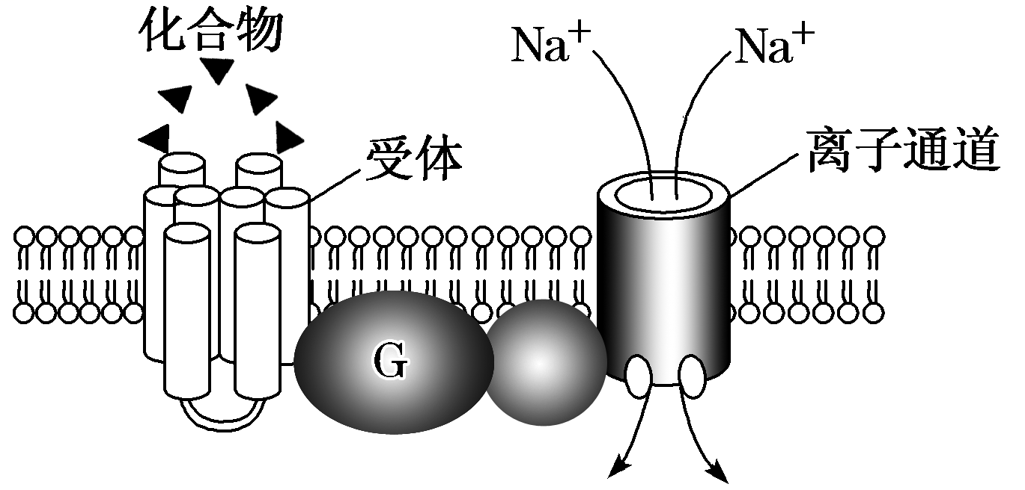
A．细胞外Na＋内流是产生静息电位的基础
B．该过程体现了细胞膜具有信息交流的功能
C．构成细胞膜的基本支架是磷脂双分子层
D．Na＋通过协助扩散的方式进入细胞内
解析：选A 细胞外Na＋内流是产生动作电位的基础，细胞内K＋外流才是产生静息电位的基础；某种化合物与细胞膜表面受体识别并结合，调节细胞的生命活动，体现了细胞膜具有信息交流的功能；细胞膜的基本支架是磷脂双分子层；Na＋通过离子通道进入细胞内，不消耗能量，属于协助扩散。
15．甲、乙分别为物质进出细胞的坐标图和模式图，下列相关说法正确的是( )
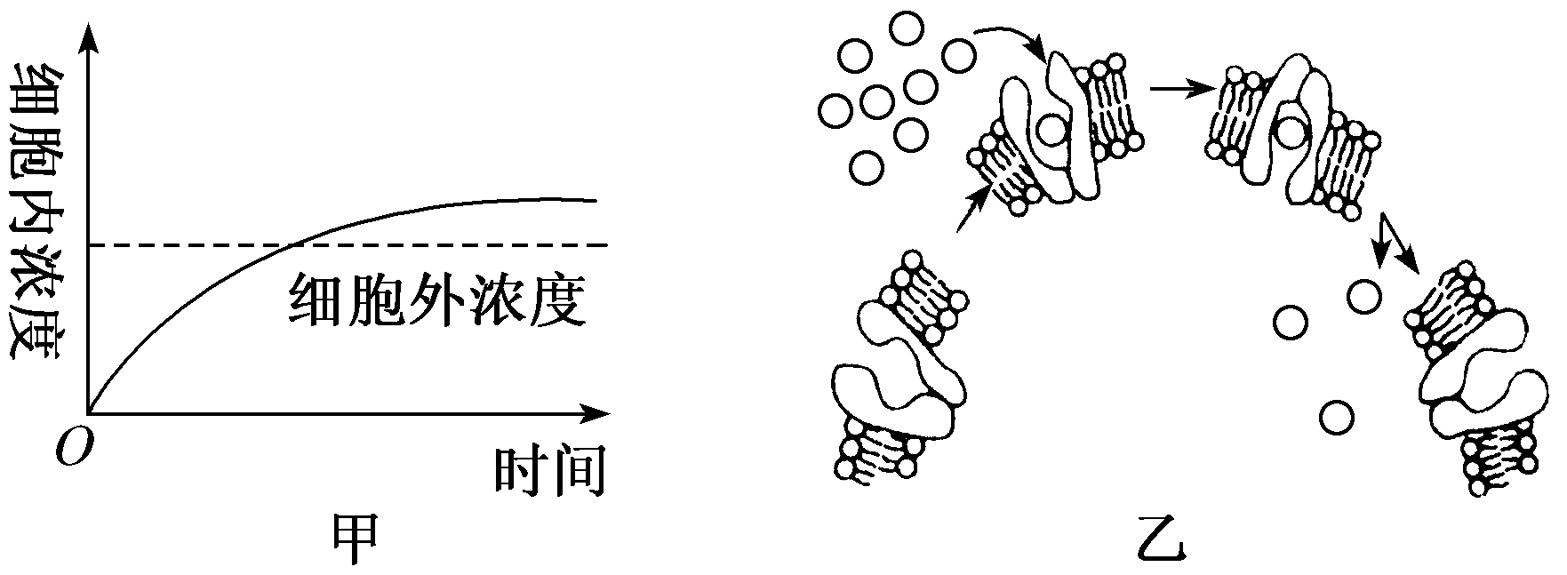
A．图乙所示的细胞可能是哺乳动物成熟的红细胞，没有生物膜系统
B．图甲为主动运输、图乙为协助扩散，故两种运输方式没有共同点
C．图甲物质由膜外运输到膜内过程中一定消耗氧气
D．肠道吸收乳汁中的免疫球蛋白的过程可用图乙中的跨膜运输方式表示
解析：选A 哺乳动物成熟的红细胞吸收葡萄糖方式是协助扩散，图乙所示的细胞可能是哺乳动物成熟的红细胞，哺乳动物成熟的红细胞没有细胞器和细胞核，因此没有生物膜系统；图甲为主动运输、图乙为协助扩散，两者都需要载体蛋白；无氧呼吸也可以提供主动运输所需要的能量；肠道吸收乳汁中的免疫球蛋白的过程是胞吞作用，不可用图乙中的跨膜运输方式表示。
[非选择题—综合应用练通]
16．囊泡在细胞内主要是指由磷脂分子(两层分子)有序组成的密闭双分子层的球形或椭球形结构。细胞质不同部位间的物质转移主要通过囊泡进行，如图1中的各种小球形结构。图1和图2分别表示两种细胞的结构和功能模式图，A、B、C、D表示细胞内的四种细胞器，a、b表示大分子物质通过细胞膜的两种特殊方式，请分析回答下列问题：
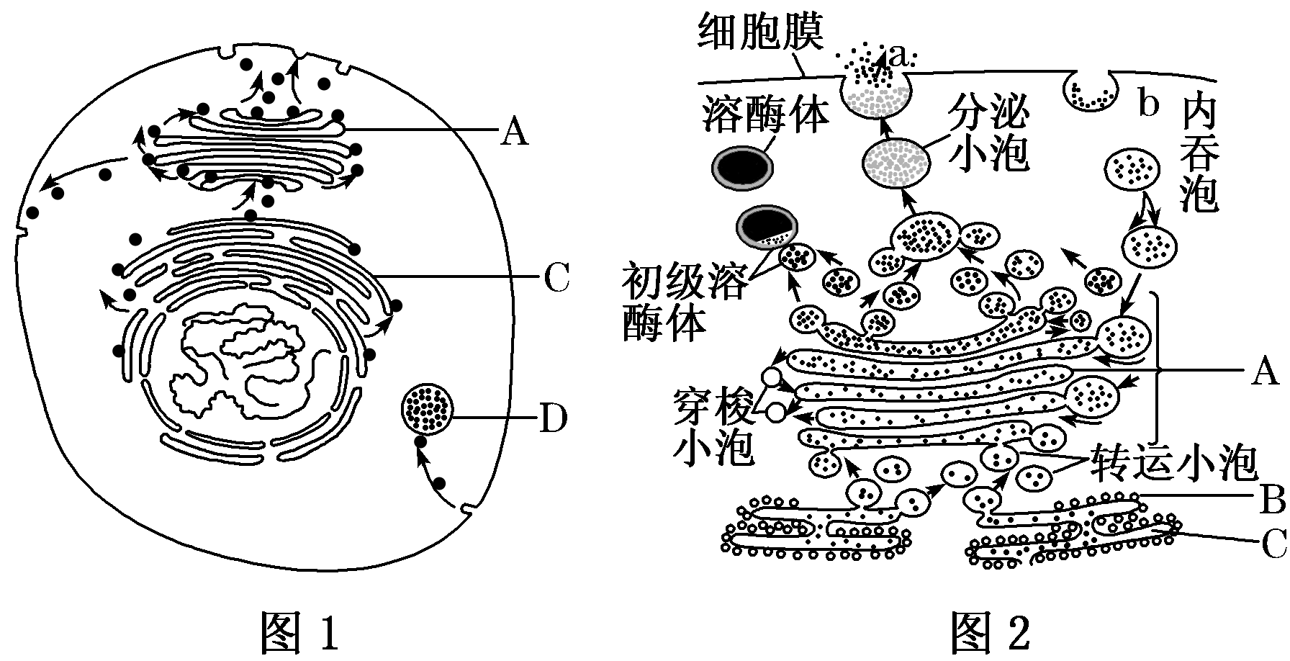
(1)写出下列字母所标注的细胞器名称：
[B]________；[C]________；[D]________。
(2)a表示的大分子物质通过细胞膜的方式称为______，这种方式与主动运输的区别是____________________________________。
(3)囊泡是一种细胞结构，但由于其结构不固定，因而不能称之为细胞器。图1所示细胞中能产生囊泡的结构是__________________________；图2所示细胞中属于囊泡的是________________________________________________________________________。
(4)囊泡能将物质准确运输到目的位置并“卸货”，是由于囊泡膜表面有特殊的“识别代码”，能识别相应受体。这种“识别代码”的化学本质是___________。
(5)糖尿病的产生原因除了可能是胰岛素合成过程(环节)有问题或者胰岛素作用的靶细胞对胰岛素不敏感外，还有可能是____________________________________________
________________________________________________________________________。
解析：(1)由题图可知，A是高尔基体，B是核糖体，C是内质网，D是溶酶体。(2)大分子物质进入细胞的方式是胞吞，分泌出细胞的方式是胞吐，胞吞和胞吐不需要载体协助，依赖于膜的流动性，需消耗能量。(3)图2所示细胞中属于囊泡的是转运小泡、穿梭小泡、分泌小泡、内吞泡。(4)“识别代码”的化学本质是膜表面的蛋白质(糖蛋白)。(5)糖尿病的产生原因除了可能是胰岛素合成过程(环节)有问题或者胰岛素作用的靶细胞对胰岛素不敏感外，也可能是胰岛素合成后囊泡运输出现障碍或者不能准确释放到目的位置。
答案：(1)核糖体 内质网 溶酶体
(2)胞吐 不需要载体，主要运输对象是大分子物质
(3)内质网、高尔基体、细胞膜 转运小泡、穿梭小泡、分泌小泡、内吞泡 (4)蛋白质(糖蛋白) (5)胰岛素合成后囊泡运输出现障碍或者不能准确释放到目的位置
17．细胞自噬是指细胞通过降解自身结构或物质使细胞存活的自我保护机制。细胞面临代谢压力时，细胞可降解自身大分子或细胞器为生存提供能量。下图1、图2为酵母细胞自噬的信号调控过程，AKT和mTor是抑制酵母菌凋亡和自噬的两种关键蛋白激酶。
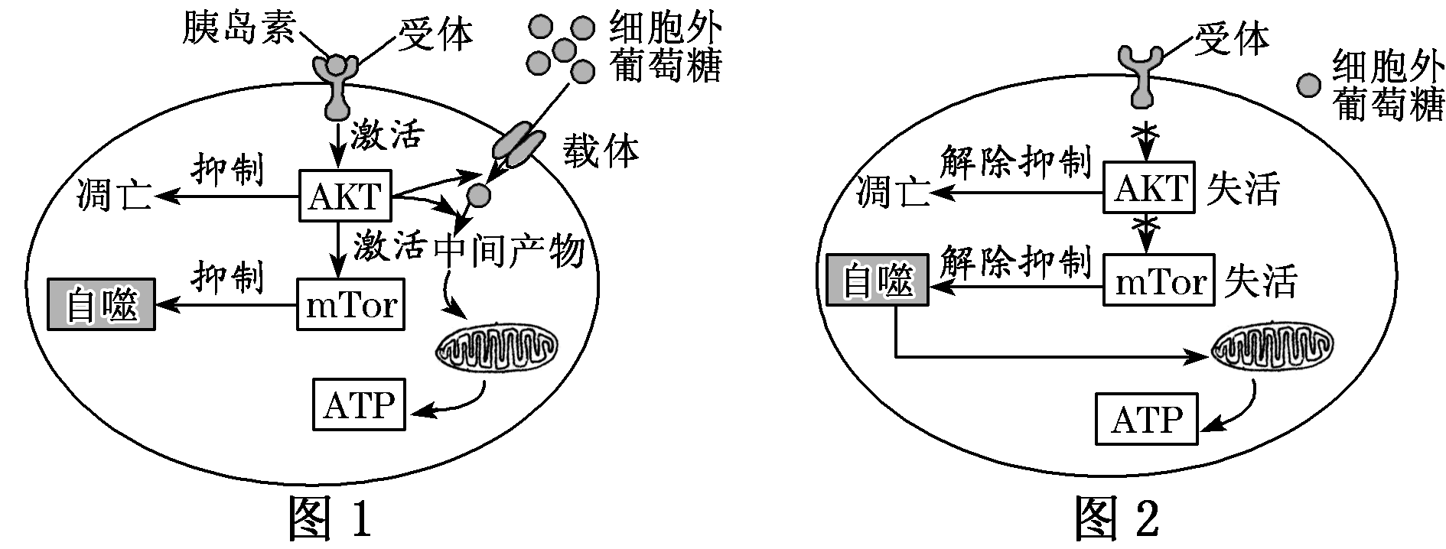
(1)酵母菌的同化作用类型是______________。
(2)据图1所示，营养物质充足时，胰岛素与受体结合，激活________来抑制凋亡，激活的该酶一方面可促进葡萄糖进入细胞，另一方面可以促进葡萄糖分解为______________(中间产物)进入线粒体产生大量ATP。在ATP充足时激活的mTor抑制自噬的发生。
(3)据图2所示，当环境中营养物质或胰岛素缺乏时，mTor失活，酵母细胞通过启动________过程为细胞提供ATP；如果上述过程无法满足代谢需要，酵母细胞则启动________程序。
解析：(1)酵母菌的代谢类型是异养、兼性厌氧型。(2)据图1所示，营养物质充足时，胰岛素与受体结合，激活AKT来抑制凋亡，激活的该酶一方面可促进葡萄糖进入细胞，另一方面可以促进葡萄糖分解为丙酮酸和[H]进入线粒体产生大量的ATP。(3)据图2所示，当环境中营养物质或胰岛素缺乏时，mTor失活，酵母细胞通过启动自噬提供ATP；如果上述过程无法满足代谢需要，酵母细胞则启动凋亡程序。
答案：(1)异养型 (2)AKT 丙酮酸和[H](要写全)
(3)自噬 凋亡

